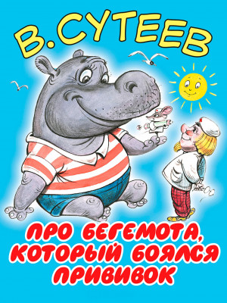
На пляже было очень весело. Больше всех веселился Бегемот, плескаясь в тёплой воде под яркими лучами солнца.
Когда Бегемот вылез из воды на берег, он увидел большое объявление.
ВСЕМ НУЖНО, ОТ СЛОНА ДО МУХИ,
ПРИВИВКИ СДЕЛАТЬ ОТ ЖЕЛТУХИ!
Не успел Бегемот прийти домой, как тут же прискакал Кенгуру-почтальон:
— Вот повестка: вам явиться на прививку.
Бегемот не на шутку испугался.
— Чепуха, — сказал ему друг Марабу. — Уколют — раз! — и всё!
В приёмной поликлиники Бегемот дрожал от страха.
— А ты будешь меня за руку держать? — всё время спрашивал он своего друга Марабу.
— Буду, буду… — отвечал Марабу.
— В первый раз вижу белого Бегемота! — воскликнул Доктор. — А может быть, он просто боится укола?
— Это особенный Бегемот, — объяснил Марабу, — он когда как: то серый, то белый…
Пока Доктор выбирал иголку побольше, специально для бегемотовой кожи, Бегемот исчез…
Все бросились искать Бегемота.
— Его нужно найти! Он может заболеть желтухой!
А Бегемот спрятался от преследователей и спокойно пошёл домой.
На другое утро Марабу зашёл к Бегемоту и, увидев его, в ужасе закричал:
— Что с тобой? Ты совсем жёлтый! Как лимон!
Марабу немедленно позвонил Доктору.
— Доктор, что делать? Бегемот стал жёлтый-прежёлтый…
— Но вы же сами говорили — ваш Бегемот особенный: он то серый, то белый…
— Да нет, Доктор, тогда он просто побелел от страха.
— Ах так!.. Это другое дело. Очевидно, у него желтуха. Высылаю «скорую помощь»!
Обезьянки-санитары быстро отнесли на носилках Бегемота в машину «скорой помощи» и увезли в больницу.
Когда Марабу пришёл в больницу навестить своего больного друга, Бегемот попросил его:
— Мне очень скучно лежать: расскажи какую-нибудь сказку.
— Хорошо, — сказал Марабу. — «Жил-был Бегемот. Он ужас до чего боялся прививок…»
— Смотрите! — закричал Доктор. — Что с Бегемотом? Он был серым, белым, жёлтым, а теперь он совсем красный! Это какой-то необыкновенный Бегемот!
— Нет, Доктор. Это самый обыкновенный Бегемот, — сказал Марабу, — только ему стыдно, что он так боялся прививок. Владимир Сутеев

